Ny forbedret Polar sender H10, erstatter Polar H7

Polar introducerer nu Polar H10, en værdig afløser for Bluetooth Smart senderen H7
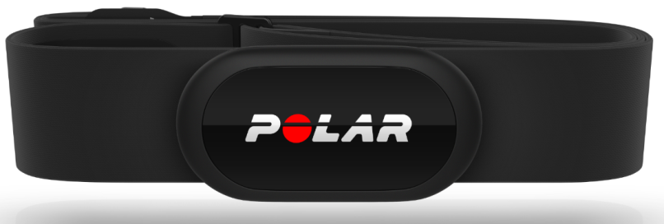
Polar H10 har en masse nye forbedringer og nye spændede features.
- Software i senderen kan opdateres via Polar Flow APP og Polar BEAT APP.
- En del flere nye features kommer som opdateringer i løbet af 2017
- Senderen har hukommelse, så den kan benyttes til træning uden ur på hånden. (1 træningspas som så efter træning synkroniseres til BEAT APP og Polar Flow.
- Stroppen er forbedret med større elektrodeområde, for at undgå fejlmålinger og forstyrrelser, specielt ved svømning.
- Silikoneduppper på stroppen gør at den sidder bedre og ikke glider ned.
- Kompatibel med GoPro Hero 4/5 kamera
- Batterilevetid fordoblet i forhold til H7 sender (nu op til 400 timer)
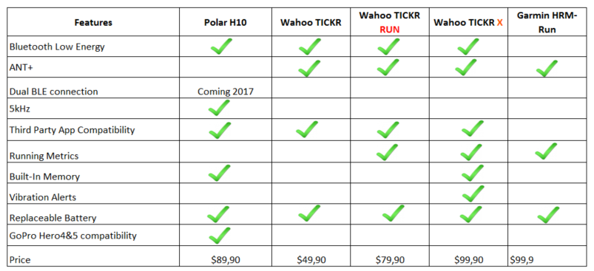
849,- vejl
899,- vejl
699,- vejl
399,- vejl
699,- vejl. ejl. pris
Vejl. Pris for stroppen/elastikken alene er 279,- kr. og den fås i 3 str. XS-S; M-XXL og XXL.
Standard leveres H10 med M-XXL str. Strop.
Polar H10 erstatter H10 i løssalg fra dags dato. Det vil sige at H7 ikke længere kan købes.

